**DGA chargée du développement de la formation**

Pôle de compétence sécurité, police municipale

***Bilan d’activités 2012 :***

***Domaine police municipale et sécurité publique***

Sommaire

Introduction 2

1. **Recensement 2012 des effectifs de la filière police municipale** **3**
2. Répartition géographique des effectifs de police municipale en 2012 3
3. Répartition par catégories statutaires des policiers municipaux 8
4. Les armes en dotation en police municipale 9
5. Répartition géographique de l’armement en police municipale 10
6. Répartition des unités spécialisées en police municipale 12
7. Répartition géographique des gardes champêtres 15
8. Répartition géographique des agents de surveillance de la voie publique (ASVP) 16
9. Les services de police municipale dotés de vidéo-protection 17
10. **Bilan 2012 de l’activité formation du CNFPT en matière de police municipale** **20**
11. Présentation des formations à destination des policiers municipaux 20
12. Nouvelle organisation de l’activité de la filière police municipale au CNFPT 21
13. Evolution générale des activités formations de la filière entre 2008 et 2012 21
14. Les formations initiales des agents de police municipale 22
15. Les formations initiales des chefs de service de police municipale 23
16. Les formations initiales des directeurs de police municipale 23
17. La formation continue obligatoire (FCO) des policiers municipaux 24
18. La formation initiale des gardes champêtres 26
19. La formation préalable à l’armement 26
20. Les formations d’entraînement au maniement des armes 27
21. Les formations des moniteurs en maniement des armes 27
22. Le déploiement national du dossier unique d’identification et de recrutement des formateurs 27
23. La formation interprofessionnelle de prévention de la délinquance 27

Conclusion 29

**Introduction**

En complémentarité de la gendarmerie nationale et de la police nationale, la police municipale est désormais clairement identifiée comme la troisième force de sécurité intérieure. Pour autant, l’augmentation croissante des prérogatives des policiers municipaux associée à une redéfinition de l’implantation territoriale des forces régaliennes ont conduit les 4009 services de police municipale existants en 2012 vers des doctrines d’emploi différentes. Parallèlement, la juxtaposition des cadres d’emplois de police municipale et des gardes champêtres rend peu lisible l’émanation physique de la responsabilité juridique incombant au maire d’assurer le bon ordre, la sûreté, la sécurité et la salubrité publique.

Début 2013, le ministre de l’intérieur, Manuel Valls, décide de la création d'une police territoriale à l'horizon 2014. Un projet de loi visant à fusionner les cadres d’emplois de police municipale et des gardes champêtres a été déposé, en ce sens, au Sénat le 26 avril 2013. Il annonce clairement la disparition de ces deux cadres d’emplois pour la création d'une police territoriale.

Parallèlement, les policiers municipaux revendiquent de pouvoir disposer d’une doctrine d’emploi nationale qui permettrait d’harmoniser leurs missions dans le respect de leurs spécificités territoriales. En effet, le spectre des interventions est aujourd’hui extrêmement large, allant de la substitution aux services de police et de gendarmerie nationales à un champ d’interventions limité à sa portion congrue qui pourrait être réalisée par des agents de surveillance de la voie publique (ASVP) ou autres agents territoriaux sans statut juridique particulier.

Enfin, le dernier rapport sénatorial rédigé, à la demande de la commission des lois, par messieurs les parlementaires Pillet et Vandierendonck, réaffirmait la nécessité de poursuivre la professionnalisation des policiers municipaux par une formation de qualité toujours plus adaptée à la diversité des fonctions qu’ils sont amenés à exercer.

Le CNFPT, opérateur réglementairement identifié pour la mise en œuvre des dispositifs de formation des policiers municipaux a, depuis plusieurs années, pris la pleine mesure de ces enjeux et de sa responsabilité. Création et actualisation des référentiels de formation, développement de l’offre de formation et des stages de spécialité et autres partenariats actifs avec les services de l’Etat, sont autant d’actions menées en ce sens.

L’établissement doit poursuivre les efforts engagés pour maintenir et garantir son rôle d’harmonisation des dispositifs de formation, de soutien et de professionnalisation de ces fonctionnaires territoriaux.

A ce titre, c’est le CNFPT qui est chargé par le législateur, au travers du décret n°2000-51 du 20 janvier 2000, d’effectuer un recensement annuel de l’ensemble des communes dotées d’une police municipale.

Les statistiques du CNFPT sont les seules qui existent pour cette profession et sont communiquées par l’établissement aux services de l’Etat.

Le présent rapport rend compte de cet état des lieux ainsi que du bilan de l’activité de formation du CNFPT en direction des policiers municipaux et des gardes champêtres au titre de l’exercice 2012.

1. **Recensement 2012 des effectifs de la filière police municipale**

Comme l’année précédente, les différentes données recueillies doivent être observées avec précaution. L’outil de recensement dématérialisé, proposé aux collectivités pour la deuxième année consécutive, implique de s’enregistrer exclusivement par internet. Cette modalité simple et accessible, si elle n’a pas dissuadé les communes de déclarer leurs effectifs, a fait l’objet d’une évolution technique contrainte par le stockage des données sur un nouveau serveur. Le nouvel outil a pu engendrer quelques difficultés pour accéder à la plateforme. Il faut néanmoins préciser que les communes ont pu bénéficier en cas de difficulté d’une aide de leur délégation mais aussi de la part du service de maintenance basé auprès du RSI de la délégation *Centre* (à l’initiative de ce logiciel).

1. **Répartition géographique des effectifs de police municipale en 2012**

En 2012, les effectifs recensés par le CNFPT, tels que déclarés par les communes, sont de **18297 policiers municipaux** auxquels il convient d’ajouter **870 gardes champêtres.**

**Les agents de surveillance de la voie publique (ASVP)**, qui n’appartiennent pas au cadre statutaire de la filière police municipale, **sont au nombre de 5336** pour l’ensemble du territoire national.

Ainsi les effectifs déclarés de police municipale entre 2011 et 2012 observent une **augmentation de 2,10%.**

Pour autant, l’analyse de l’évolution des chiffres de cette filière laisse penser, comme signalé dans le précédent bilan, que **les effectifs sont stables, au niveau national, depuis 2009.** Les nouveaux recrutements viennent combler les départs en retraite.

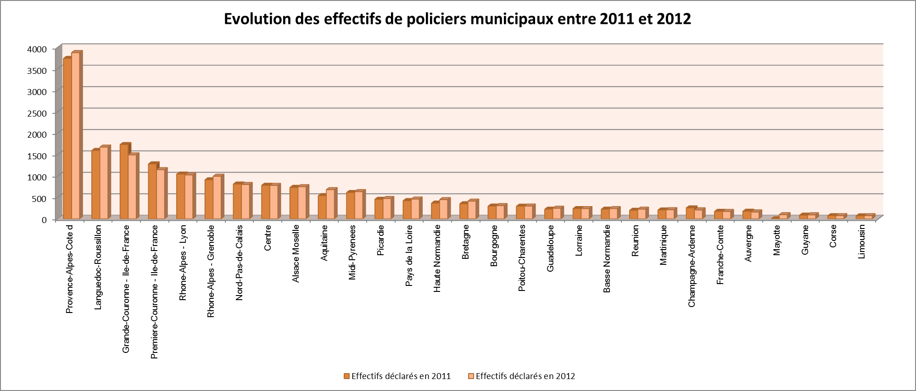

**Source:**

**Recensement annuel réglementaire**

**des effectifs de police municipale**

**Année 2012**

**CNFPT**

**Pôle de compétence Sécurité, Police municipale**



Les délégations du Sud-Est de la France et de l’Ile-de-France concentrent toujours la plus grosse partie des effectifs. **La délégation *Provence-Alpes-Côte-d’Azur* (PACA) concentre à elle seule plus de 20% de l’effectif des policiers municipaux, les délégations *Première et Grande Couronne* près de 15%.**

Cependant les évolutions constatées dans le recensement 2012 semblent indiquer une diminution notable des policiers municipaux en Ile-de-France avec une diminution des effectifs de plus de 10%.

D’autres territoires connaissent une **augmentation importante comme les délégations *Aquitaine* ou *Haute Normandie* avec chacune une croissance de plus de 20%** par rapport à l’année 2011.

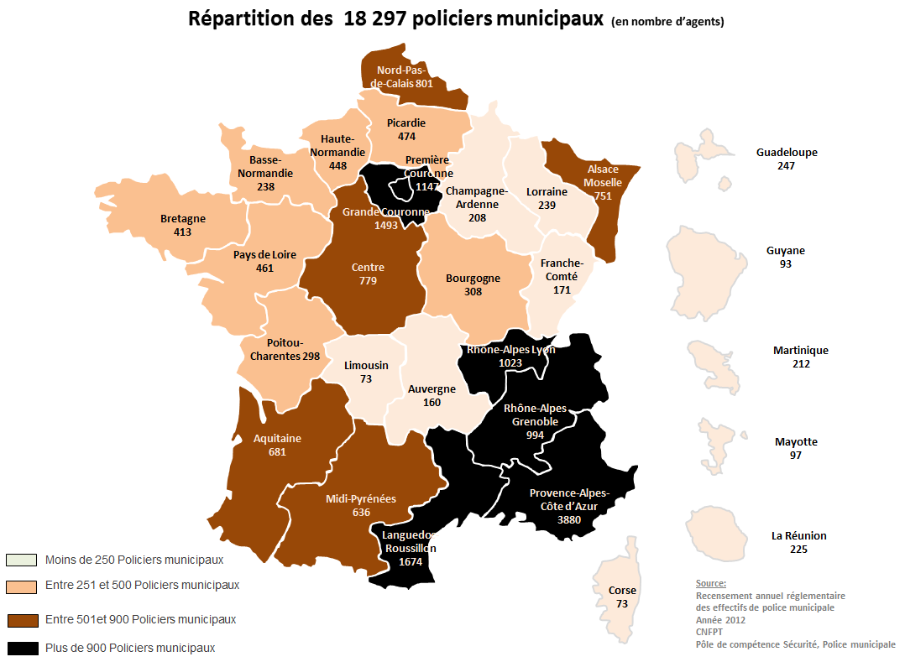

Deux autres délégations comptent **des effectifs égaux ou supérieurs au millier d’agents : les délégations *Rhône-Alpes-Lyon et Rhône-Alpes Grenoble*.**

L’ensemble des autres territoires se situe sous ce seuil.

**Cinq délégations métropolitaines dénombrent moins de 250 agents :** *Limousin, Auvergne, Franche-Comté, Champagne-Ardenne et Lorraine.*

**Les régions ultra marines** regroupent, quant à elles, **874 agents**, avec deux territoires inférieurs à 210 agents : les délégations de *Guyane* et de *Mayotte*. On soulignera que les collectivités de Mayotte, regroupant 97 policiers municipaux, participent pour la première année au recensement des effectifs de police municipale.

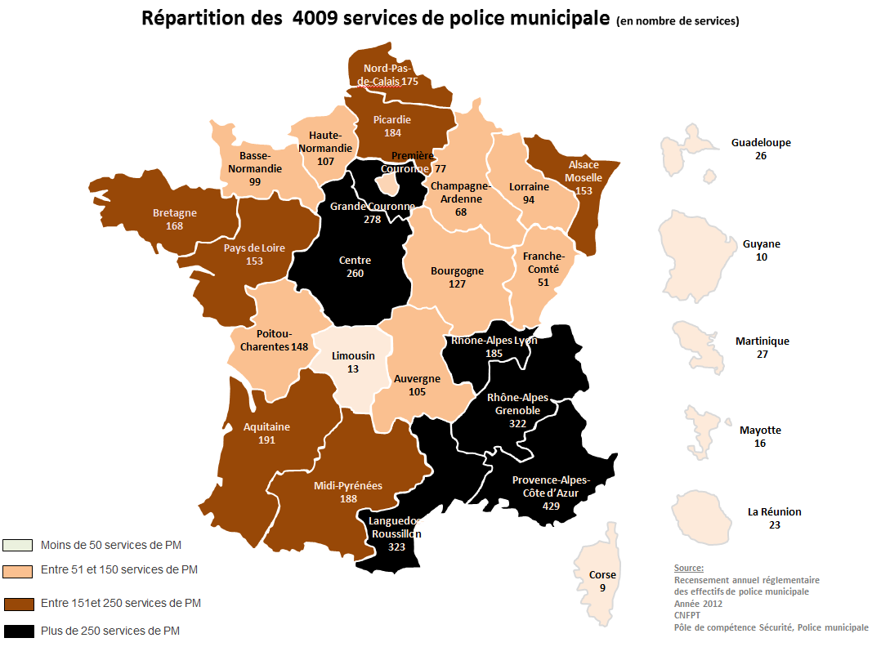

La répartition des services de police municipale, si elle reprend logiquement la répartition des effectifs, éclaire également sur le nombre moyen d’agents par service de police municipale.

Si la moyenne nationale est légèrement inférieure à **4,6 agents de police par service**, elle s’élève à près de 15 agents par service en délégation *Première Couronne* et 9 agents en *PACA, Guadeloupe, Guyane et Réunion* pour être inférieure à 1.5 agents en *Auvergne.*

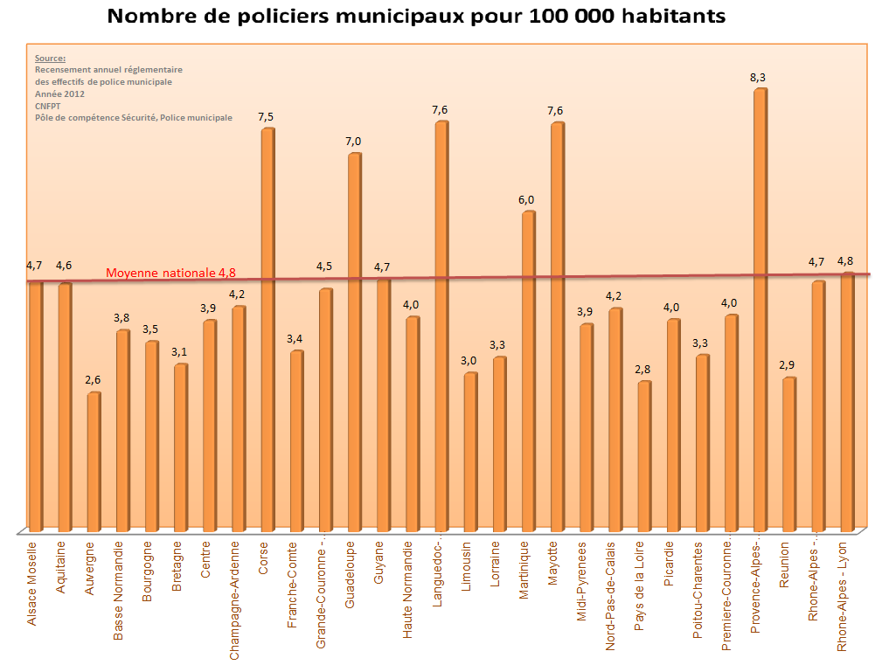

Au-delà de la stricte répartition des effectifs sur le territoire national, le nombre moyen de policiers municipaux pour 100 000 habitants renseigne sur les politiques publiques territoriales en matière de police du Maire.

**La moyenne nationale est de 4,8 policiers municipaux pour 100 000 habitants.**

Cinq délégations régionales disposent **d’une moyenne de plus de 7 policiers pour 100 000 habitants.** Si logiquement les délégations *PACA* et *Languedoc-Roussillon* sont représentées, on retrouve également dans les moyennes les plus élevées la *Corse*, la *Guadeloupe* et *Mayotte*.

**Six délégations affichent une moyenne proche de la moyenne nationale :** *Rhône-Alpes-Lyon, Rhône-Alpes-Grenoble, Guyane, Grande Couronne, Aquitaine* et *Alsace Moselle.*

**La délégation Première Couronne**, bien que regroupant numériquement des effectifs importants, s’inscrit, avec 4 policiers municipaux pour 100 000 habitants, **sous la moyenne nationale.**

**Enfin, trois délégations affichent moins de 3 policiers municipaux** pour la strate démographique retenue : *Auvergne, Pays de la Loire et Réunion.*

1. **Répartition par catégories statutaires des policiers municipaux**

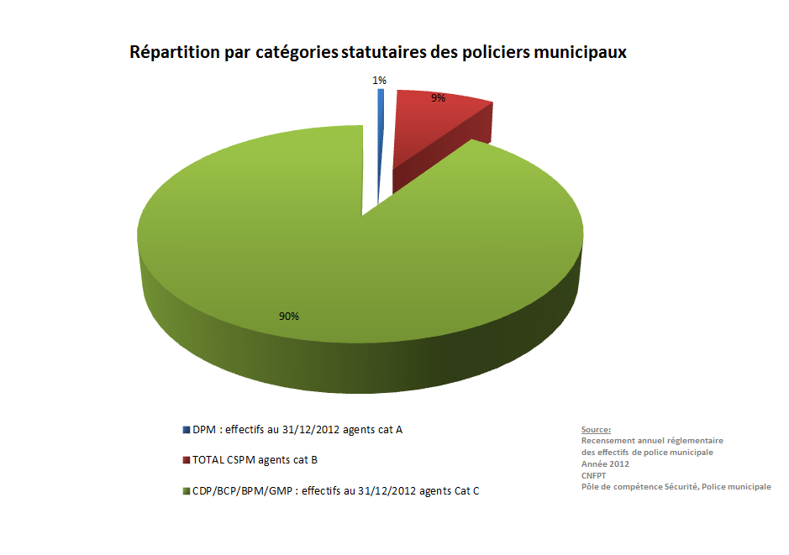

**La pyramide des catégories statutaires** de la filière police municipale reste spécifique, avec **une surreprésentation (90 % des effectifs) de la catégorie C.**

Avec seulement **105 directeurs de police municipale** pour l’ensemble du territoire national, cette filière est celle qui compte le moins d’agents de catégorie A comparée à l’ensemble des filières de la fonction publique territoriale.

Si la délégation ***PACA*** compte, en 2012, **23 directeurs**, soit 0,5% des effectifs, elle n’arrive qu’en 9ème position derrière la *Guadeloupe* (premier rang avec 2%), *Midi-Pyrénées* (1,2%) et Rhône-Alpes-Lyon (1%).

**L’inter région Ile-de-France**, regroupant les délégations de Grande et Première Couronne, avec moins de **0.5% de catégorie A,** se situe sur le même plan que **les délégations *Martinique* ou *Lorraine*.**

Plus surprenant encore, **avec moins de 6% de personnels de catégories A et B,** cette inter région se retrouve en pénultième position devant le *Limousin*.

**Neuf délégations** disposent d’un pourcentage **de catégorie A et B supérieur à 10%,** avec la *Guadeloupe* (16,5%), *Rhône-Alpes-Lyon* (12,12%) et *Poitou-Charentes* (11,7%) comme trio de tête.

1. **Les armes en dotation en police municipale**

C’est le maire qui décide d’armer ses agents lorsque la nature de leurs interventions et les circonstances le justifient. Il adresse alors une demande au préfet du département concerné, qui peut refuser d'y faire droit. L'armement des policiers municipaux tout comme le travail de nuit de ces derniers est conditionné par la signature de la convention de coordination avec les services de sécurité de l’Etat.

Dans ce contexte, les policiers municipaux peuvent être dotés d’armes de 4ème, 6ème et 7ème catégorie.

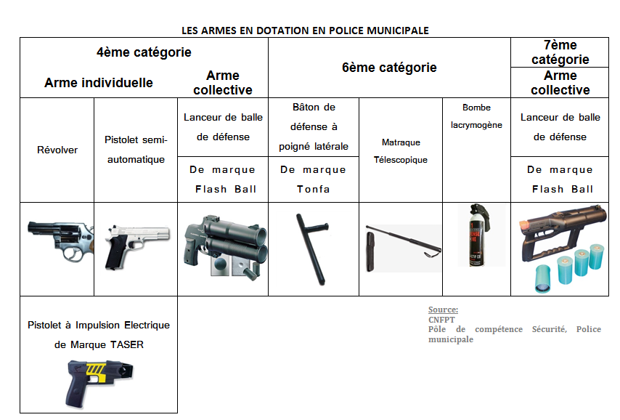

NB : Une récente ordonnance (n° 2013-518 du 20 juin 2013) classe les armes en catégories A, B, C et D. Les décrets d’application n’étant pas publiés à ce jour, nous conserverons ici les classifications antérieures.

1. **Répartition géographique de l’armement en police municipale**

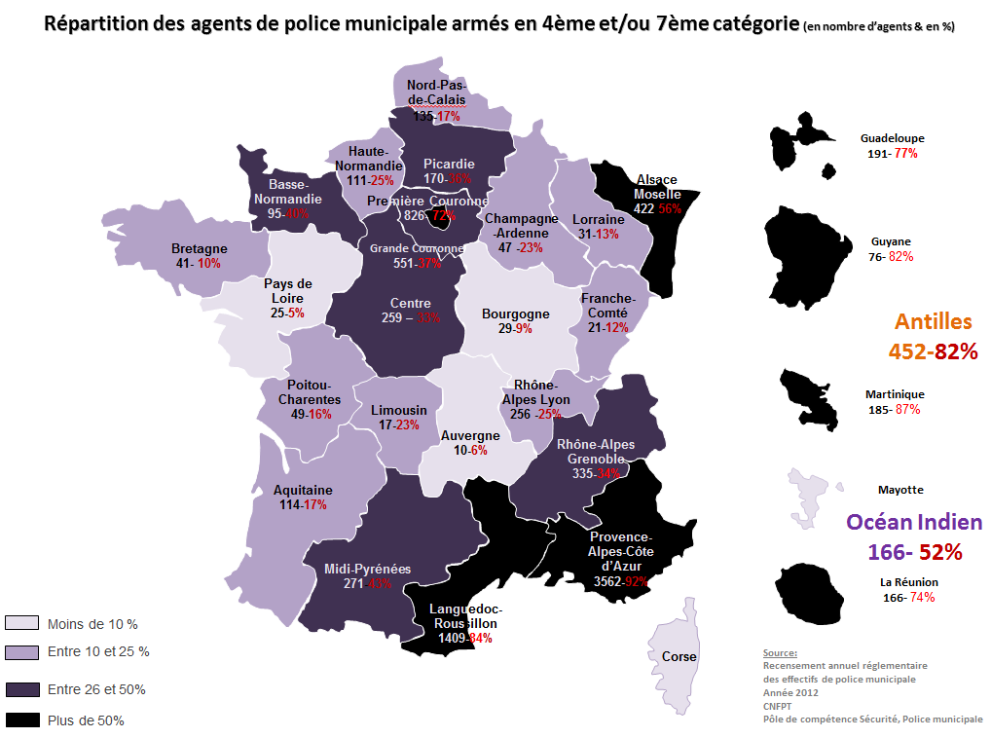

En 2012, les collectivités territoriales ont déclaré **9 404 policiers municipaux dotés d’armes de 4ème et ou 7ème catégorie**, armes dont le port est soumis à des obligations de formation préalable et d’entraînement.

En comparaison des données de 2011, **cela représente près de 1700 policiers municipaux supplémentaires** soit une augmentation de 22%.

Cette augmentation, manifestement réelle, **doit être nuancée par une sous-estimation des effectifs de l’année précédente,** les collectivités étant alors en phase d’appropriation de l’outil de recensement.

Les taux d’agents armés les plus importants se situent en délégation ***PACA* avec 92% des policiers armés.** Sont ensuite classés **les territoires ultramarins de *Martinique* et de *Guyane* où respectivement 87 et 82%** des policiers sont armés. La délégation ***Languedoc-Roussillon* avec 84%** s’intercale entre ces deux délégations.

**En Ile-de-France,** un différentiel existe entre la **Première Couronne où 72%** des agents sont armés pour **37% en Grande Couronne.**

La façade Ouest demeure une zone où les policiers municipaux restent beaucoup moins armés que dans l’Est.

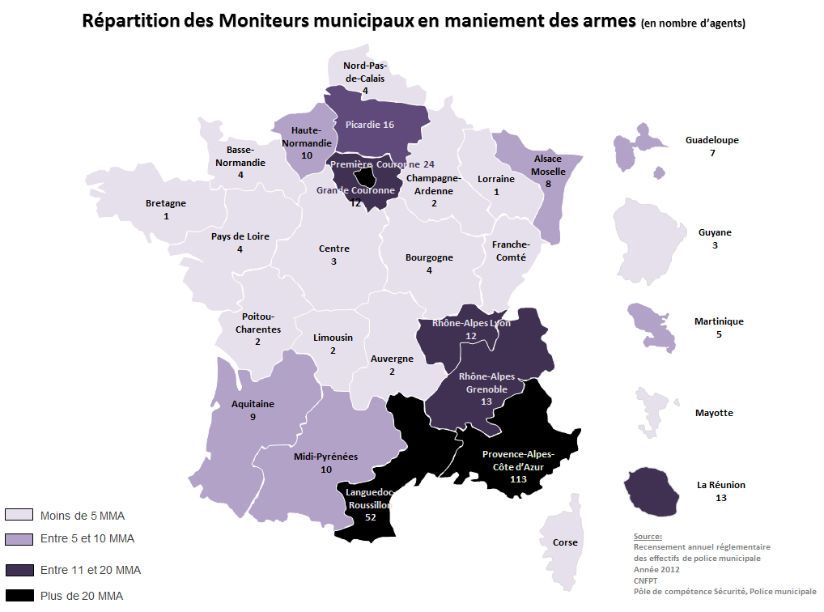

**La répartition géographique des moniteurs municipaux en maniement des armes** formés par le CNFPT en partenariat avec les services de la police et gendarmerie nationales, **se calque** logiquement **sur la répartition des effectifs armés.**

Néanmoins, quelques territoires, comme **la délégation *Alsace-Moselle,* classée en 5ème position** des territoires dont **les policiers municipaux sont armés**, ne compte que 8 moniteurs municipaux ce qui la range en **12ème place** selon ce critère.

1. **Répartition des unités spécialisées en police municipale**

Depuis de nombreuses années, les polices municipales se sont dotées d’unités spécifiques, dont les missions sont subordonnées non seulement à des outils ou des moyens particuliers mais aussi à des compétences spécifiques.

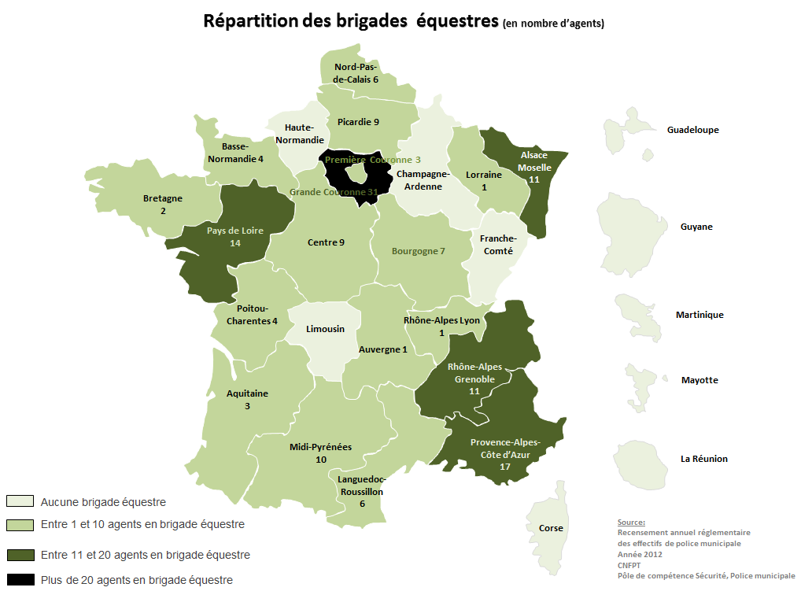

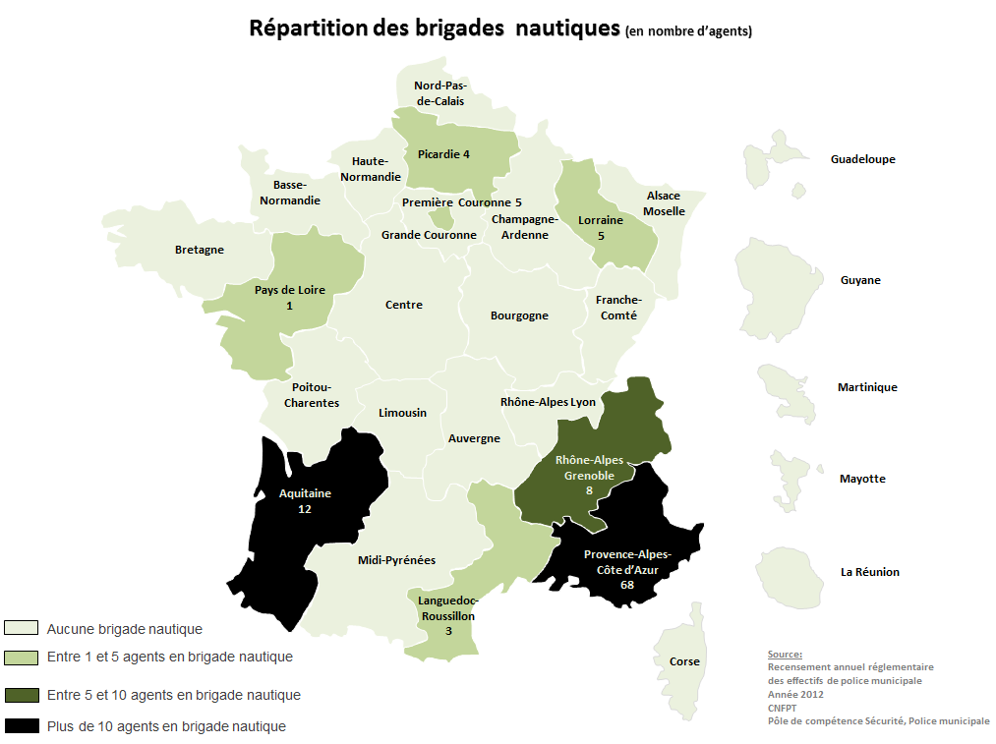

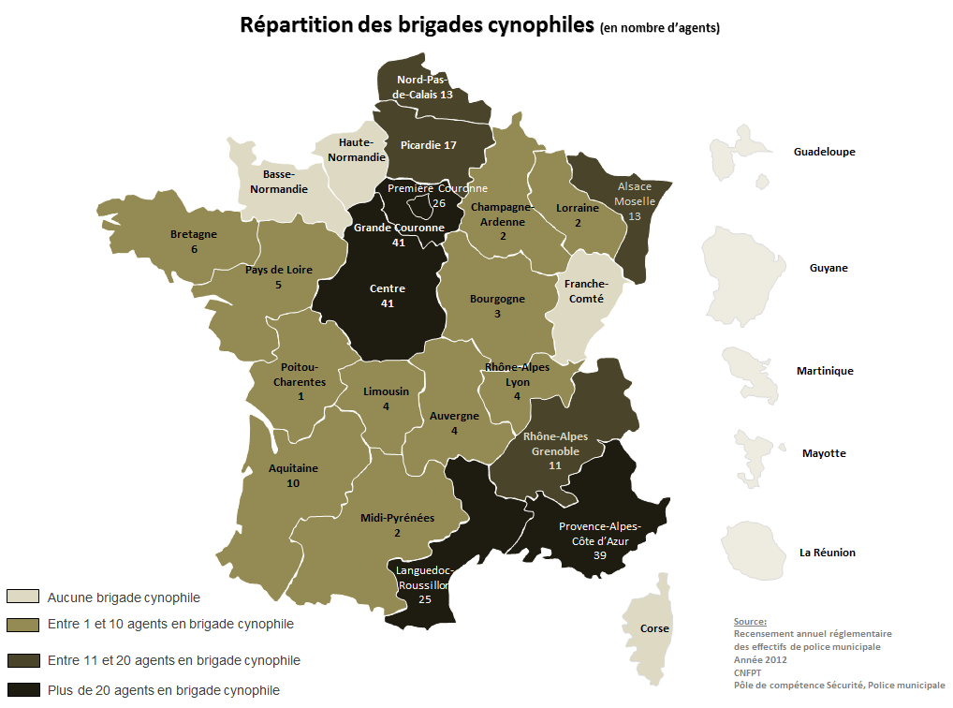

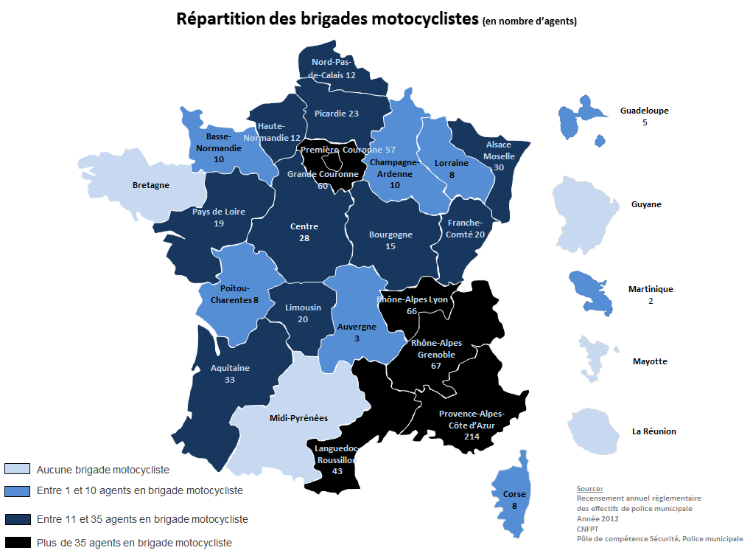

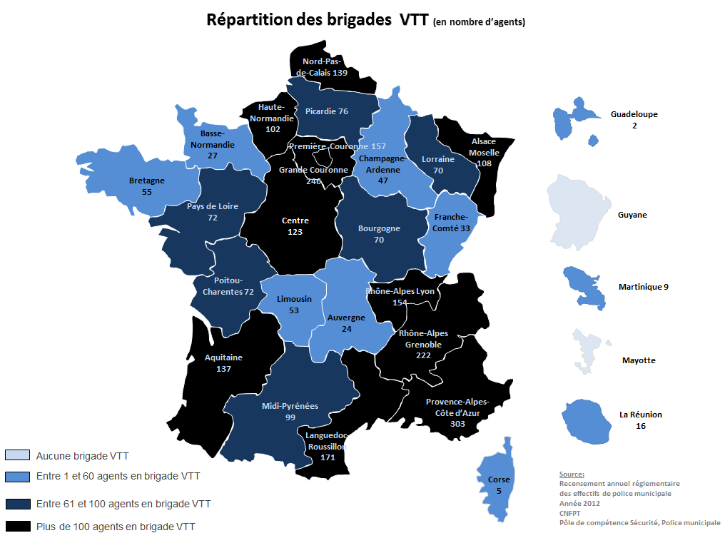

1. **Répartition géographique des gardes champêtres**

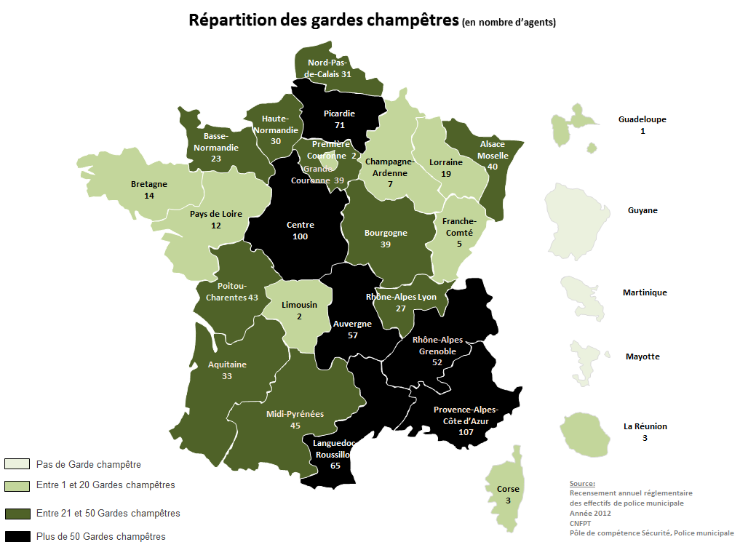

**870 Gardes champêtres ont été recensés en 2012.** Représentés de façon significative dans les territoires ruraux, **6 délégations comptent plus de 50 de ces fonctionnaires territoriaux.**

Si la délégation *PACA* arrive une nouvelle fois en tête de classement, elle est suivie de près par **la délégation *Centre* avec 100 gardes champêtres**, alors qu’elle arrive au 8ème rang en termes d’effectifs de police municipale.

Il est à noter que les gardes champêtres sont peu ou pas représentés dans les territoires ultramarins.

1. **Répartition géographique des Agents de surveillance de la voie publique (ASVP)**

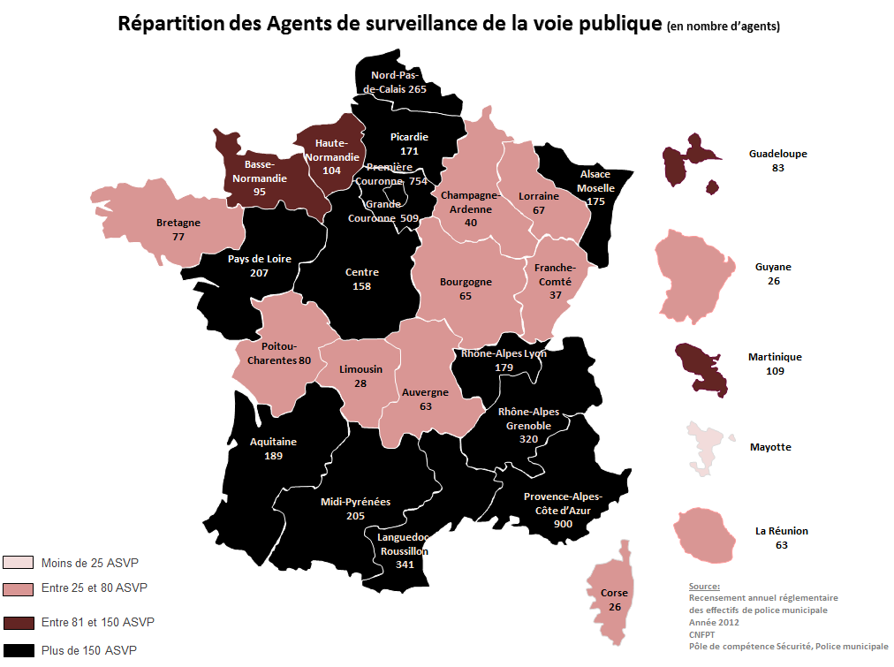

**5336 ASVP** sont recensés sur le territoire national, ils étaient **5125 en 2011.**

Comme pour les effectifs des policiers municipaux, l’évolution du nombre d’agents occupant cette fonction laisse penser que **les effectifs sont stables, au niveau national, depuis 2009.**

Ce sont les deux délégations d’Ile-de-France, derrière la délégation PACA, qui recensent, avec 754 agents en Première Couronne et 509 en Grande Couronne, le plus d’ASVP.

1. **Les services de police municipale dotés de vidéo-protection**

Orientée vers la réduction des occasions de passage à l’acte délinquant plutôt que vers la prévention des processus délinquants, la prévention situationnelle semble être devenue une stratégie incontournable, contributrice « du bien vivre ensemble » dans un urbanisme producteur de qualité urbaine, de tranquillité et de sécurité.

La vidéo-protection, portée par une démarche réaffirmée par la LOPPSI 2 du 14 mars 2011, est, sans conteste, l’outil de la prévention situationnelle le plus rependu.

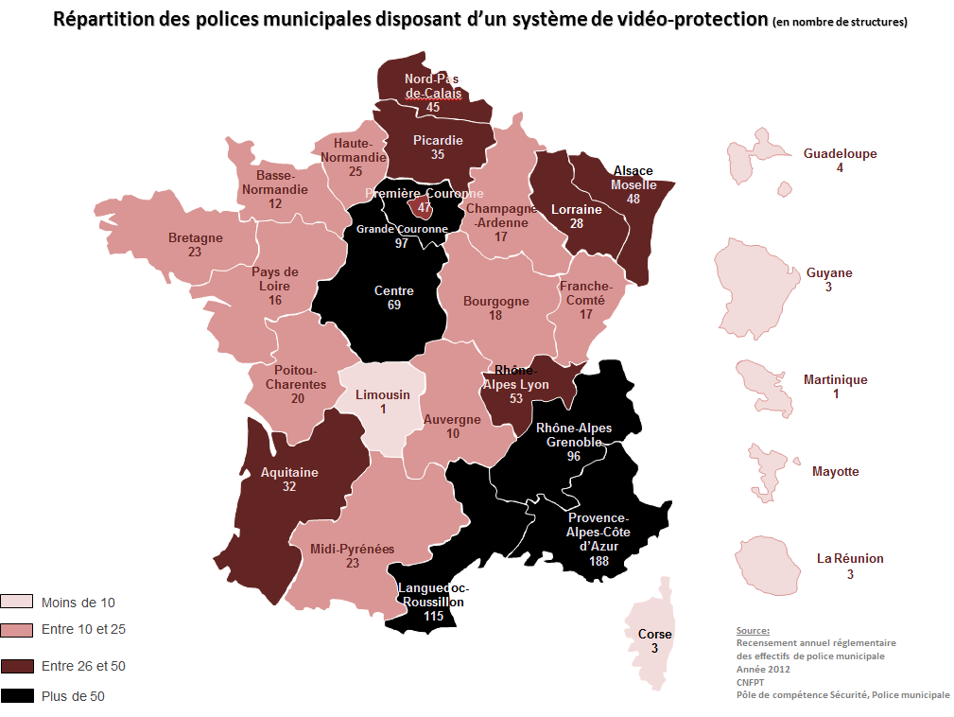

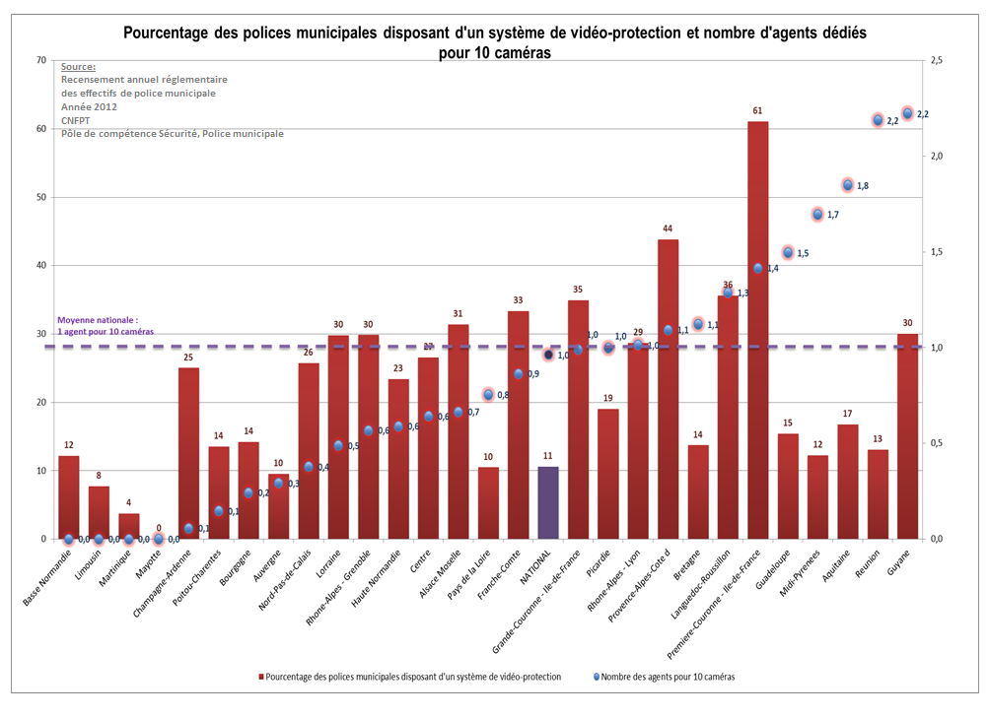

1049 services de police municipale ont déclaré disposer d’un système de vidéo-protection. Si plus de 60% des services en délégation Première Couronne sont équipés de vidéo-protection, ce pourcentage atteint 44% en délégation PACA, 30% pour Rhône Alpes Grenoble 12 % en Limousin.

La répartition des agents affectés aux écrans de vidéo-protection, permettant ainsi d’intervenir avant une éventuelle infraction, éclaire sur les démarches réellement engagées au titre de la prévention situationnelle.

Avec une moyenne nationale d’un agent pour 10 caméras, le ratio apparaît relativement favorable. Pour autant, les disparités géographiques sont importantes. Ainsi, la délégation Nord-Pas-de-Calais ne dispose en moyenne que de 0.4 agent pour 10 caméras alors que presque 30% des services de police municipale sont dotés de cet outil.

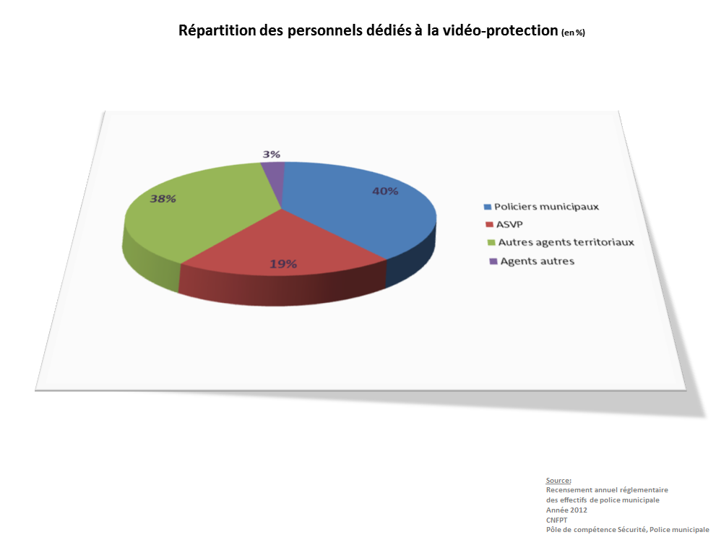

1. **Bilan 2012 de l’activité formation du CNFPT en matière de police municipale**

L’analyse de l’activité de formation du CNFPT en direction des policiers municipaux, présentée ci-après, est réalisée à partir d’une extraction GDA des chiffres renseignés par les délégations régionales.

1. **Présentation des formations à destination des policiers municipaux**

Pour exécuter leurs missions, les policiers municipaux, qui entrent dans la fonction publique territoriale par la voie du concours ou du détachement, sont astreints à une formation initiale d’application. Cette formation est longue pour les futurs policiers (6 mois minimum), contrairement à celle des autres fonctionnaires territoriaux.

Le policier est également soumis à d’autres formations obligatoires tout au long de sa carrière, constituant des étapes indispensables à sa professionnalisation (formation continue obligatoire et formation au maniement des armes).

Le CNFPT est l’opérateur unique de ces formations. Les durées et contenus des formations sont fixés réglementairement par décrets ou arrêtés. Le CNFPT est responsable du contenu ainsi que des principes d’organisation de ces formations afin d'assurer une uniformité sur l’ensemble du territoire.

Les formations des policiers municipaux sont de véritables préparations au métier, elles allient apports théoriques et enseignements pratiques par des mises en situation.

Le CNFPT assure donc, dans ses différentes délégations régionales, les formations obligatoires suivantes au bénéfice des policiers municipaux :

* **Formation initiale d’application (FIA) des agents de police municipale, des gardes-champêtres et des chefs de service de police municipale  (511 205 HFS en 2012)**
* **FIA des directeurs de police municipale**
* **Formation continue obligatoire (FCO) des agents de police municipale et chefs de service de police municipale (224 190 HFS en 2012)**
* **Formations préalables à l’armement et d’entraînement au maniement des armes** **(98 150 HFS en 2012)**

**L’activité de formation pour les agents de la filière police municipale a connu une augmentation de +7,5% entre 2011 et 2012.**

1. **Nouvelle organisation de l’activité de la filière police municipale au CNFPT**

Afin de permettre une meilleure harmonisation des pratiques dans le cadre de la mise en œuvre des dispositifs de formation à destination des policiers municipaux, et particulièrement des formations initiales, cette filière a fait l’objet d’une organisation spécifique au sein de l’établissement, renforcée par des évolutions formalisées en septembre 2012.

Cette organisation repose sur le principe d’un découpage géographique en inter régions, prenant pour modèle les zones de défense, notamment afin de faciliter les relations avec les services de l’Etat organisés sur ce principe.

Aujourd’hui, la filière police municipale du CNFPT est organisée autour :

* d’un pôle de compétence rattaché à la DGA cDF doté d’une mission nationale. Afin de garantir l’adaptation des contenus des formations aux besoins des agents, il assure une veille permanente. Il revisite régulièrement le contenu des dispositifs afin de les ajuster, si nécessaire, en fonction des nouveaux éléments juridiques et théoriques. Il anime et coordonne le réseau des conseillers formation. Il rend compte aux instances internes et représente le CNFPT à l’externe ;
* de neuf délégations de référence assurant, sur une zone géographique délimitée, la coordination de l’ensemble des actions en direction des publics de la filière police municipale et ce, en lien étroit avec le siège ;
* de l’ensemble des vingt-neuf délégations régionales chargées de la mise en œuvre, pour tout ou partie, des formations des personnels territoriaux de la filière police municipale.

1. **Evolution générale des activités formations de la filière entre 2008 et 2012**

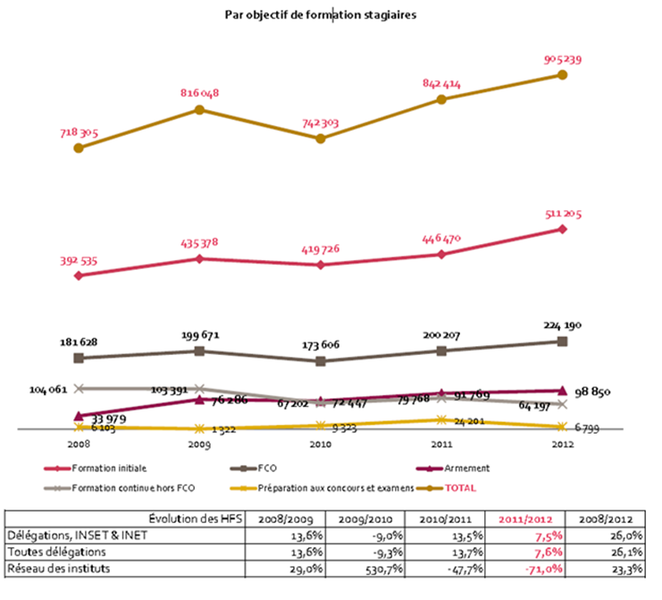

1. **Les formations initiales des agents de police municipale en 2012**

**En 2012, 61 sessions de formation initiale** ont été réalisées par les délégations régionales du CNFPT. **1156 agents ont été formés.** Les groupes étaient composés de 18 personnes en moyenne.

C’est la délégation *PACA* qui comptabilise le plus grand nombre d’effectifs, qui a organisé le plus de sessions (15) et a formé le plus d’agents (284).

La deuxième délégation organisatrice en matière de formation pour les agents de police municipale est la *Grande Couronne* avec 8 sessions, suivie des délégations *Première Couronne, Lorraine et Languedoc Roussillon.*

La délégation *Lorraine*, référente pour l’inter région Nord-Est, organise les formations initiales pour les cinq délégations de ce territoire.

Pour autant, ce sont les régions à plus forte densité qui continuent à recruter et à former le plus grand nombre d'agents de police.

Au total, l’activité formation en matière de formation initiale des agents de police municipale a augmenté de 9% entre 2011 et 2012.

**Répartition des formations initiales des agents de police municipale**

**(Par promotion et en nombre d’agents)**

|  |  |  |
| --- | --- | --- |
| Délégations | Nombre de FI APM | Nombre de stagiaires |
| **Alsace Moselle** | 1 | 24 |
| **Aquitaine** | 3 | 63 |
| **Bretagne** | 1 | 18 |
| **Centre** | 2 | 32 |
| **Languedoc Roussillon** | 5 | 73 |
| **Lorraine** | 7 | 103 |
| **Midi Pyrénées** | 2 | 39 |
| **Nord Pas de Calais** | 2 | 29 |
| **Haute Normandie** | 3 | 54 |
| **Pays de Loire** | 1 | 18 |
| **Picardie** | 1 | 17 |
| **PACA** | 15 | 284 |
| **Rhône-Alpes-Lyon** | 3 | 51 |
| **Rhône-Alpes-Grenoble** | 3 | 48 |
| **Première Couronne** | 7 | 117 |
| **Grande Couronne** | 8 | 130 |
| **Réunion** | 1 | 14 |
| **Guadeloupe** | 1 | 20 |
| **Mayotte** | 1 | 22 |
| **total** | **61** | **1156** |

1. **Les formations initiales des chefs de service de police municipale en 2012**

**Répartition des formations initiale des chefs de service de police municipale**

**(Par promotion et en nombre d’agents)**

|  |  |  |
| --- | --- | --- |
| Délégations | Nombre de FI CSPM | Nombre de stagiaires |
| **Aquitaine** | 1 | 15 |
| **Bretagne** | 1 | 18 |
| **Centre** | 2 | 22 |
| **Languedoc Roussillon** | 2 | 26 |
| **Lorraine** | 2 | 28 |
| **PACA** | 2 | 38 |
| **Rhône-Alpes-Lyon** | 1 | 22 |
| **Première Couronne** | 1 | 18 |
| **Grande Couronne** | 1 | 13 |
| **total** | **13** | **205** |

**En 2012, 205 stagiaires ont suivi une formation de chef de service** soit près du double qu’en 2011 (117). Cette forte augmentation apparente s’explique pour partie par une **sous-estimation des effectifs formés en 2011.**

Les groupes étaient composés en **moyenne de 15 stagiaires.**

Deux délégations cependant affichent des promotions avec des effectifs de 22 stagiaires (Rhône Alpes Lyon) et 20 stagiaires (PACA).

Le regroupement en inter-régions a permis de rassembler les effectifs **sur neuf délégations organisatrices.**

1. **Les formations initiales des directeurs de service de police municipale en 2012**

Comme en 2011, le faible nombre de recrutement de directeurs de police municipale n’a pas permis l’organisation d’une promotion spécifique.

Des parcours de formation individualisés ont été proposés à chacun des 4 directeurs entrés en fonction en 2012.

Ces directeurs ont été suivis par des tuteurs et un comité pédagogique spécifique tout au long de leur formation. Ils ont également fait l‘objet d’un accompagnement spécifique par la conseillère formation chargée du domaine de l’INSET de Dunkerque.

1. **La formation continue obligatoire (FCO) des policiers municipaux en 2012**

La formation continue obligatoire se déroule sur l’ensemble de la carrière.

Pour l’ensemble des agents de catégorie C, 10 jours minimum de formation sont requis sur une période de 5 ans pour maintenir l’agrément.

Pour les agents de catégorie B (CSPM), ce sont 10 jours minimum de formation sur une période plus courte de 3 ans.

La FCO est composée d’une base liée à l’évolution du métier, le tronc commun, et de stages optionnels en réponse à la diversité des missions.

Le tronc commun doit permettre aux agents d’acquérir des connaissances liées à la forte évolution du cadre professionnel. Ils sont adaptés au niveau de responsabilité et d’encadrement des agents.

Ainsi, trois troncs communs différents, d’une durée identique de 4 jours, sont proposés aux policiers municipaux selon leurs grades et les fonctions qu’ils occupent au sein des services de police :

* tronc commun pour les agents de police municipale.
* tronc commun pour les encadrants de police municipale.
* tronc commun pour les chefs de service de police municipale.

Les référentiels de formation sont en cours d’actualisation dans le cadre de l’offre nationale harmonisée police municipale.

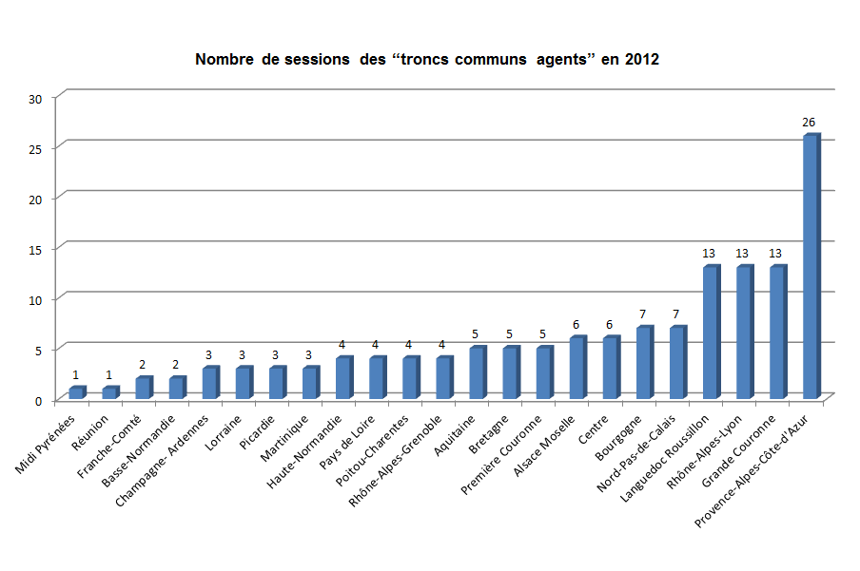

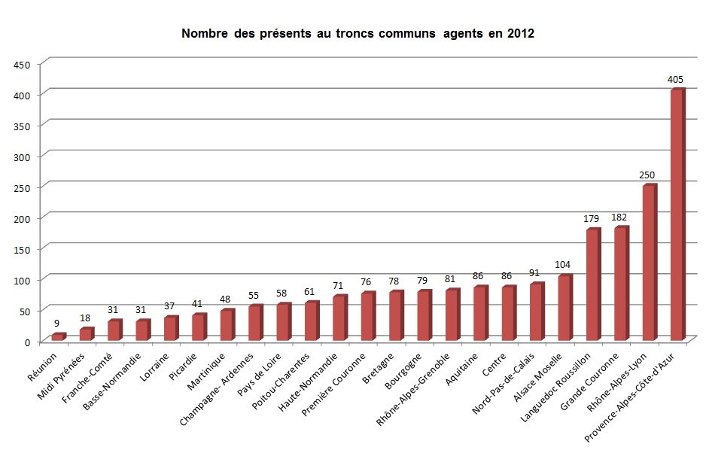

2147 agents ont pu bénéficier du « tronc commun agents » en 2012 répartis sur 140 sessions sur l’ensemble du territoire national.

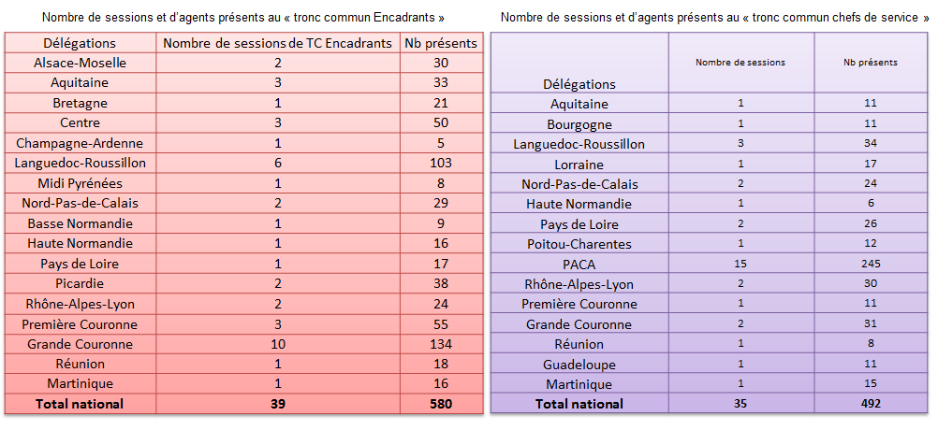

580 agents répartis sur 39 sessions ont suivi en 2012 un « tronc commun encadrants ».

492 chefs de services répartis sur 35 sessions ont suivi en 2012 un tronc commun spécifique.

Au total, plus de 3200 policiers municipaux ont participé à un dispositif de tronc commun durant l’année 2012, soit près de 13 000 journées/formation/stagiaire.

Les modules optionnels, quant à eux, prennent en compte la diversité et la multiplication des prérogatives des policiers au travers de stages spécifiques regroupant plus de soixante thèmes différents selon les délégations. La durée de ces modules doit être de 6 jours minimum pour la FCO.

Dans ce cadre, des stages nationaux spécifiques sont également organisés. Ainsi, 6 promotions à destination des policiers dans les unités motocyclistes se sont déroulées en 2012 avec le partenariat des écoles de motocyclistes de la police et gendarmerie nationales. Deux formations pour les unités équestres, déployées avec le concours de la garde républicaine, ont réuni des policiers municipaux affectés dans ces unités.

1. **La formation initiale des gardes champêtres en 2012**

En 2012, les deux délégations régionales référentes en matière de formation des gardes champêtres, Languedoc Roussillon et Picardie, ont assuré 2 formations initiales de gardes champêtres.

1. **La formation préalable à l’armement en 2012**

1048 agents nouvellement dotés d’une arme de 4ème et/ou 7ème catégorie ont suivi une formation préalable à l’armement (FPA) en 2012, soit une augmentation de 34% par rapport à l’exercice 2011.

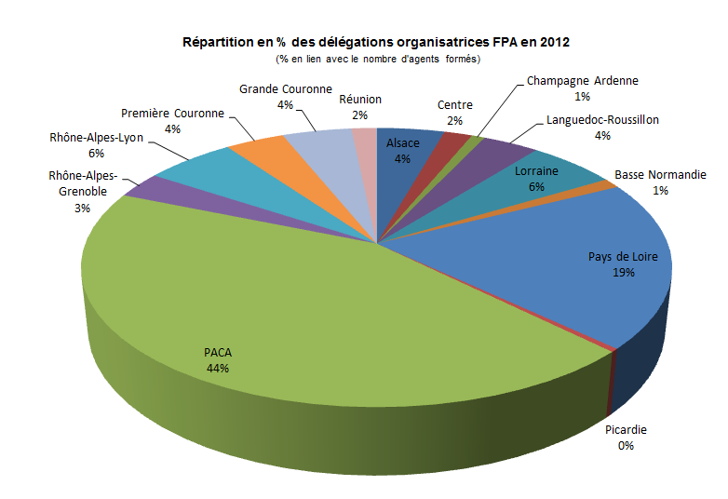

Avec 63% des effectifs formés au niveau national, les délégations PACA et Pays de Loire ont formé le plus grand nombre de stagiaires.

L’augmentation des besoins des collectivités a contraint de nombreuses délégations régionales à organiser des FPA.

Ces délégations régionales bénéficient d’une école de formation de la police nationale sur leur territoire (Oissel pour Pays de Loire et Nîmes pour l’inter région Sud-Est). L’établissement est ainsi à même d’organiser, dans ces écoles, les formations avec toutes les conditions de sécurité requises.

De plus en plus de délégations régionales ont également organisé des formations, au niveau régional, pour répondre à un afflux important de stagiaires.

1. **Les formations d’entraînement au maniement des armes en 2012**

Le décret du 3 août 2007 impose « au moins deux séances d'entraînement au maniement des armes » durant lesquelles l'agent de police municipale doit tirer au moins 50 cartouches pour les armes de poing et 8 cartouches pour les armes de type lanceur de balle de défense.

Ces deux séances constituent un niveau d'entraînement minimum.

L’établissement propose, aux collectivités qui le souhaitent, d’effectuer jusqu’à 4 séances par agent et par an. D’un point de vue pédagogique il peut se révéler formateur, pour les policiers municipaux, de s'entraîner une fois par trimestre.

La durée des séances d'entraînement est fixée à 3 heures soit 0,5 jour formation. Une séance doit systématiquement débuter par un rappel juridique, des manipulations d'armes et uniquement se conclure par un exercice de tir.

**Ainsi en 2012, 12 325 séances d’entraînement au maniement des armes de 4ème et 7ème catégorie ont été organisées** par les délégations régionales. Ne disposant pas de policiers municipaux armés, seules les délégations ***Corse*** et ***Mayotte*** n’ont logiquement pas mis en œuvre ces actions de formation.

1. **Les formations de moniteurs municipaux en maniement des armes**

Le CNFPT, pour répondre aux besoins des collectivités, a continué à former en 2012 des moniteurs. Deux promotions ont été organisées au Centre national de tir de la police nationale en région parisienne.

Des formations continues spécifiques sont également proposées par les délégations régionales.

**L. Le déploiement national du dossier unique d’identification et de recrutement des formateurs « police municipale »**

Afin de s’engager dans une démarche nationale de sécurisation du recrutement de ses formateurs, l’établissement se devait de recenser et connaître précisément sur quelles thématiques ils interviennent ou sont susceptibles d’intervenir.

Pour cette raison, il a été demandé à l’ensemble des formateurs intervenant déjà dans les dispositifs de police municipale de remplir un dossier dématérialisé.

**Entre fin septembre 2012 et janvier 2013, plus de 630 dossiers** ont été déposés sur la plateforme spécifique conçue à cet effet.

Première étape du processus de labellisation mené à l’échelle nationale, ces dossiers permettent d’identifier précisément et de mutualiser entre les différentes délégations régionales, les compétences et les expériences de chacun, en lien avec les référentiels nationaux.

**M. La formation interprofessionnelle de prévention de la délinquance et de sécurité publique destinée aux acteurs locaux de la prévention de la délinquance**

La diffusion et le partage des valeurs du service public passe également par le développement des pratiques de coopérations inter-professionnelles entre des fonctionnaires et des acteurs de service public d’origine différente. C’est la raison pour laquelle le CNFPT a souhaité expérimenter une offre de formation ouverte à des publics mixtes, non exclusivement territoriaux.

Au terme de plusieurs mois de travail, sous l’égide **du CNFPT, de l’Acsé et en lien avec le comité interministériel de prévention de la délinquance (CIPD),** un dispositif de formation expérimental a été mis en œuvre entre mars 2012 et janvier 2013.

Ouvert aux personnels de la fonction publique territoriale, de l’Etat et aux acteurs privés et associatifs concernés par cette politique publique, l’itinéraire visait à favoriser la construction d’une culture partagée et d’un socle commun d’intervention, structuré autour de trois axes thématiques et décliné en 21 modules :

* la mise en œuvre de coopérations interprofessionnelles à l’échelle des territoires
* la mise en œuvre des orientations et dispositifs de prévention situationnelle
* la mise en œuvre des orientations et dispositifs de prévention sociale et éducative.

Les formations ont été organisées dans trois structures du CNFPT situées dans les régions *Provence-Alpes-Côte d’Azur, Lorraine et Ile-de-France*. Elles étaient accessibles aux professionnels provenant de l’ensemble du territoire national.

Compte-tenu du caractère expérimental de cette offre nationale, l’établissement a lancé une démarche d’évaluation spécifique (sous l’autorité de la direction de l’évaluation) afin d’apprécier les effets et la pertinence de cet itinéraire.

La restitution de ces travaux devra permettre de définir les modalités du futur déploiement de ce dispositif.

# Conclusion

La police municipale joue un rôle de proximité, elle rassure la population par une présence visible sur la voie publique, des contacts directs avec la population, des actions de prévention dans les établissements scolaires ou au travers des comités de quartier par exemple.

La gestion de la tranquillité, telle que conduite par les élus via leur service de police municipale, passe par le dialogue et la coopération avec d’autres acteurs qu’il s’agisse des services de sécurité de l’Etat (police nationale/gendarmerie nationale), de l’ensemble des services municipaux, qui contribuent à prévenir les risques (services sociaux, éducatifs, urbanisme…) mais également le milieu associatif (prévention spécialisée…) voire le secteur privé chargé d’une mission de service public (transporteurs, bailleurs…).

Ces acteurs se connaissent et ont appris à travailler ensemble.

L’action des polices municipales peut ainsi être optimisée par différents éléments :

* un partenariat fort et inscrit dans la durée,
* une bonne connaissance du territoire, condition essentielle pour la réussite d'une police du quotidien,
* mais également une bonne connaissance de la population ; ce lien étant bien entendu réciproque : les acteurs chargés de la gestion de la paix publique connaissent ainsi les populations dont ils ont la charge, les populations connaissent ces acteurs, les reconnaissent et - si le lien social est correctement tissé- les reconnaissent comme légitimes et apprécient leur action.

Le CNFPT traduit à travers son offre de formation ces fondamentaux de l’action des policiers municipaux.

Il met au cœur des modules, les notions de travail en mode coopératif, la connaissance du territoire et les interventions dans le respect des différentes populations auxquelles les policiers sont confrontés.

Les policiers municipaux sont d’ailleurs incités dans une logique de décloisonnement à se former avec d’autres territoriaux voire des agents de l’Etat travaillant dans le même champ.

Ce travail d’ouverture et d’accompagnement de la professionnalisation des policiers municipaux à partir d’une identification fine de leurs besoins, constitue pour l’opérateur historique et unique des formations qu’est le CNFPT le plan de charge des prochaines années du pôle de compétence.